ReCeT es una herramienta modelada y diseñada con el fin de ayudar a los administradores en las tareas operativas que realizan en los equipos de su dominio. ReCeT centraliza y registra tareas operativas de seguridad en toda plataforma UNIX (Linux / AIX / Solaris, etc.) y es compatible con todos los equipos que se pueden administrar a través de línea de comando.  El funcionamiento básico de la herramienta ReCeT consiste en seleccionar una tarea administrativa (por ejemplo Alta de un usuario) en una terminal servidor a través de esta aplicación, y elegir todos los equipos en los cuales se desee ejecutar la tarea. De esta forma, con un solo paso se podría generar el alta de un usuario en tantos equipos como se desee.  Esta aplicación fue concebida con el objeto de minimizar los tiempos operativos de aquellas acciones repetitivas que requieren la autenticación equipo por equipo para la ejecución de una misma tarea en cada uno de ellos.  El objetivo de ReCeT es simplificar las tareas administrativas y minimizar las posibilidades de error humano que se pueden llegar a producir en centros de cómputos en dónde hay una gran cantidad de equipos (servidores o appliances).  ReCeT cuenta actualmente con 2 módulos: ABM y Reportes.  El módulo de ABM tiene las siguientes funcionalidades:  - Alta, baja y modificación de Usuario  - Alta, baja y modificación de Grupos  - Alta, baja y modificación de Perfiles  - Alta, baja y modificación de parámetros de Usuario  - Alta, baja y modificación de parámetros de Grupos  - Alta, baja y modificación de parámetros de Perfiles  El módulo de Reportes incluye entre otros:  - Reporte de tareas ejecutadas a través de ReCeT  - Reporte configurable por equipo de ABM de Usuario, Grupos y Perfiles  - Reporte configurable por equipo de ABM de Parámetros de Usuario, Grupos y Perfiles | A continuación se detalla un ejemplo que muestra la reducción de tiempos y costos, que el uso de ReCet, logra en su empresa.  Escenario  Para este escenario se considera un caso que consiste en 4 tareas a ser realizadas en una red y que afectan a 5, 10 y 20 equipos cada tarea. Las tareas y sus repeticiones son las siguientes:  - Alta de Usuario (5 veces)  - Alta de Perfil (3 veces)  - Alta de Parámetro Usuario (2 veces)  - Modificación de Parámetro Grupo (4 veces)  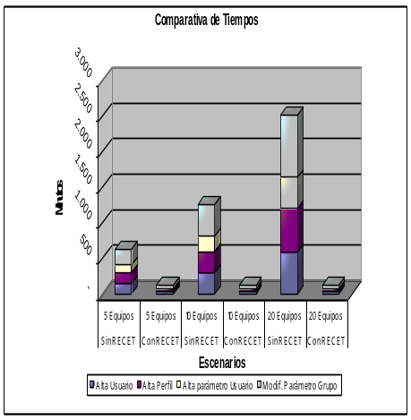  El ejemplo anterior muestra el tiempo operativo que un administrador le dedica a la ejecución de 4 tareas con la repetición indicada para cada una de ellas, en 5, 10 y 20 equipos. Se puede observar que con ReCeT el tiempo de ejecución no se ve afectado por la cantidad de equipos; con lo cual dependiendo de esta variable se puede disminuir hasta un 95% el tiempo empleado en realizar todas las tareas; además de minimizar el riesgo de errores.  Adicionalmente a esto, para la utilización de ReCeT no se necesita tener conocimiento de la sintaxis de los comandos en los diferentes equipos y versiones de los mismos, ya que al seleccionar la tarea a realizar y el equipo en el cual se desea realizarla, ReCeT ejecuta el comando para cada equipo automáticamente.

Descripción Técnica  La comunicación entre el servidor o consola de administración central (ReCeT Server) y los servidores y equipos incluidos en el esquema se realiza en forma cifrada utilizando el protocolo SSH; permitiendo asimismo la utilización de certificados digitales asimétricos.  La aplicación se encarga de traducir las tareas a comandos que comprendan las plataformas incluidas en la administración centralizada y que cumplan con la condición de ser “command-line compliance”, brindando una interfaz homogénea y muy simple de administrar.  Conceptualmente fue desarrollada para proveer dos perfiles de acceso, uno con fines administrativos, y otro puramente operativo. | Este último, a su vez, podrá ser segregado por grupo de equipos donde cada operador tiene acceso a los equipos a los que se les de permiso. Los operadores podrán administrar cualquier plataforma incluida en el esquema sin la necesidad de poseer conocimientos técnicos específicos sobre cada una de ellas.  Por definición el software fue desarrollado para actuar en forma modular; lo cual permite escalar en alcances, características y operaciones requeridas a futuro por nuestros clientes.  ReCeT fue diseñado y desarrollado pensando en el cumplimiento de los nuevos requerimientos Sarbanes-Oxley corporativos.

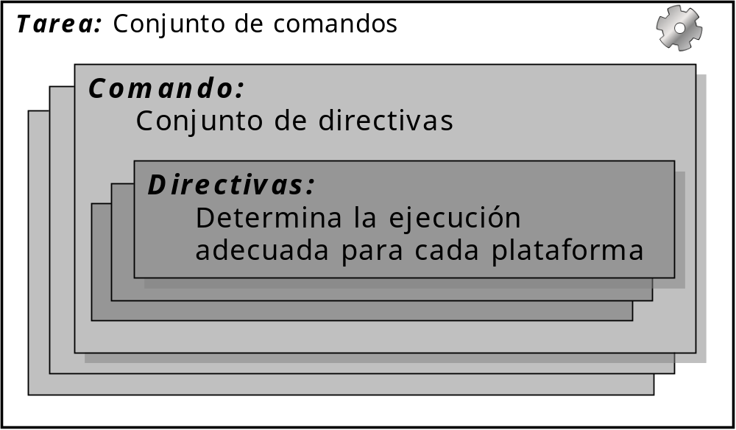

ReCeT presenta un conjunto de comandos predefinidos por módulo que son traducidos en tiempo real a los específicos de cada plataforma durante la ejecución.

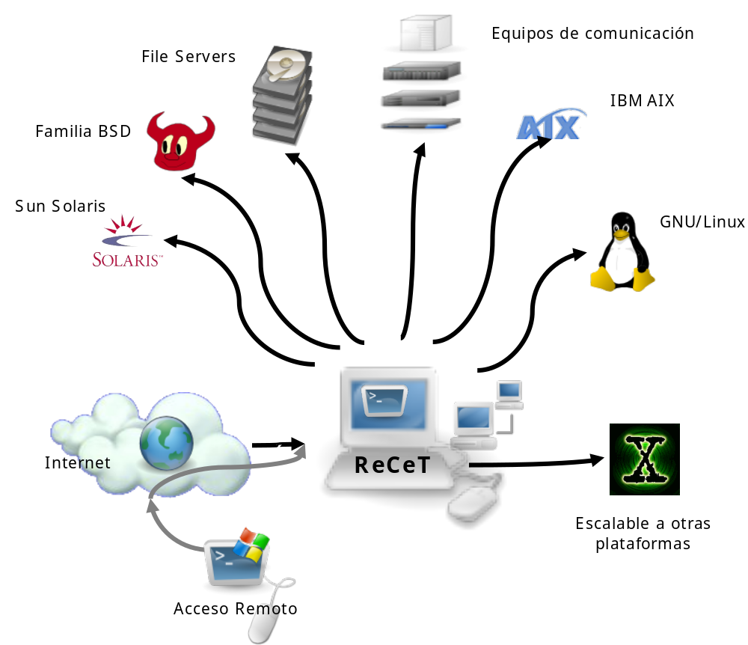

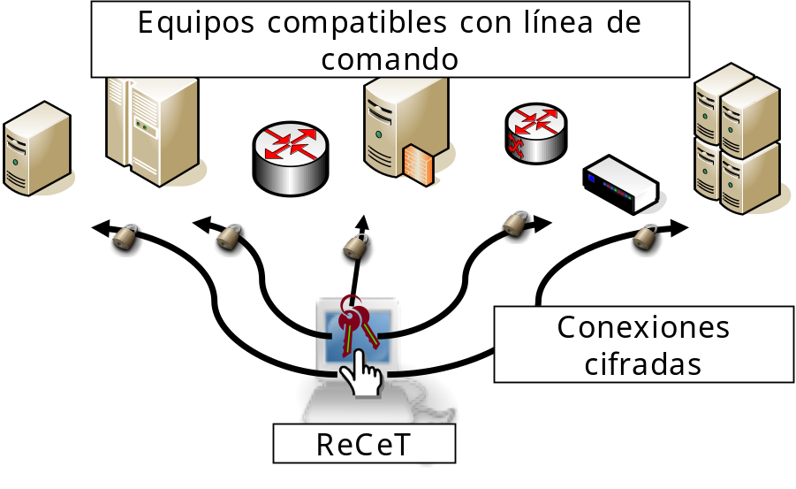

Ventajas operativas

- La tarea se ejecuta paralelamente en varios equipos
- Una sola consola administrativa para muchas plataformas y equipos
- Se generan registros completos de la ejecución de todas las tareas
- Se calculan estadísticas y reportes detallados del uso de las tareas y comandos
- Cuantos más equipos son administrados mayor es el ahorro de tiempo y costo
- El administrador que realiza la tarea no precisa conocer cómo es la sintaxis de los comandos en cada equipo en que va a realizar una modificación
- Disminución de las posibilidades de error humano al realizar la ejecución de la tarea solicitada en forma automática en todos los equipos indicados

Características técnicas

- La interfaz con el usuario es por medio de diálogos y menú en una consola o terminal de texto Unix estándar
- La conexión con los servidores puede realizarse utilizando llaves asincrónicas
- Las directivas, tareas, definiciones de objetos y los módulos se encuentran definidos en archivos XML
- Posee distintos módulos y resulta fácilmente escalable; módulos de ABM, Reporte, Estadística, Política de Seguridad y Mantenimiento de Configuraciones
- El modo de administración define perfiles de operador, para agrupar servidores y comandos permitidos

